Esto es lo nuevo de TikTok para que ‘te la vivas EN VIVO’ dentro de la plataforma
Hay algo mágico en ver a un músico actuar en vivo, escuchar una sesión de preguntas y respuestas de un nuevo autor o conocer a un actor detrás del escenario después de un espectáculo. Esas experiencias han dado forma a gran parte del modo en que nos entretenemos hoy, y con TikTok LIVE, queremos brindarle a las personas las herramientas para vivir ese mismo nivel de conexión a una audiencia mundial. Hemos visto algunos ejemplos excelentes de videos EN VIVO, desde los hechos por celebridades internacionales como J Balvin, Demi Lovato y Ed Sheeran, momentos para explorar el arte y la cultura con el tour de museos al rededor del mundo e incluso festivales de música como #SuenaEnTikTok y mucho más. Estamos empoderando a los creadores con herramientas únicas e innovadoras que inspiran la creación de contenido, promueven las conexiones con las audiencias y fomentan la exploración.

La transmisión en vivo se ha convertido en una forma integral para que los creadores y espectadores se conecten de manera auténtica. En el último año, hemos visto el doble de personas mirando streamings en vivo y la emoción con la que la comunidad consume este tipo de contenidos es la razón por la que continuamos invirtiendo en nuevas funciones para ayudar a descubrir, crear y consumir estas transmisiones de manera segura.

- Eventos en vivo
Lanzado recientemente en algunos mercados, LIVE Events es una nueva herramienta que permite a los creadores programar, administrar y promover videos en vivo, todo mientras los espectadores pueden descubrir, registrarse, recibir notificaciones y recibir un recordatorio cuando el streamings está a punto de comenzar. LIVE Events es una excelente manera para que los creadores y fans se conecten fácilmente antes de una próxima transmisión, perfecta para músicos o artistas, así como organizaciones sin fines de lucro y museos. Las posibilidades de LIVE Events son infinitas.

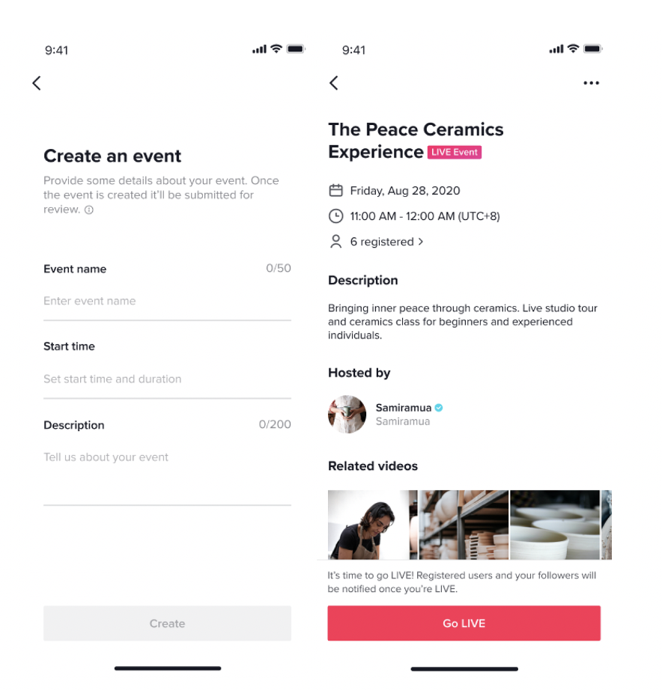
- Picture-in-Picture
No querrás perderte ningún detalle de la emoción de una transmisión en vivo. Pero, ¿qué pasa si por ejemplo estás en una sesión de preguntas y respuestas o el chat, lleno de comentarios, está en su punto de ebullición? Para evitar que los usuarios no se pierdan ni un segundo de la transmisión por ese motivo, ahora pueden continuar viendo sus videos en vivo sin problemas desde su dispositivo mientras utilizan otras aplicaciones, con la función Picture-in-Picture en iOS y Android.

- EN VIVO juntos
El mundo está lleno de dúos dinámicos: Charlie y Dixie, Gayle y Oprah o Beyonce y Jay Z… y su próximo dúo favorito podría provenir de un live dentro de nuestra app. Por eso, la función Go LIVE Together brinda a las personas la posibilidad de transmitir en vivo colaborativamente de forma fácil y rápida. Esto significa más posibilidades de comenzar interacciones llenas de risas con tus amigos, que son posibles mientras mira videos EN VIVO, estamos tratando de capturar la emoción y la diversión que puede suceder con los videos EN VIVO..

- Preguntas y respuestas
Con LIVE Q&A, los anfitriones pueden interactuar fácilmente y responder a las preguntas de los espectadores en tiempo real. El conjunto de herramientas de LIVE Q&A ayuda a los anfitriones a seleccionar, mostrar y responder fácilmente las preguntas que desean responder mientras están en vivo. Esto conduce a experiencias más entretenidas y conexiones más profundas para todos los que están sintonizados en la transmisión.

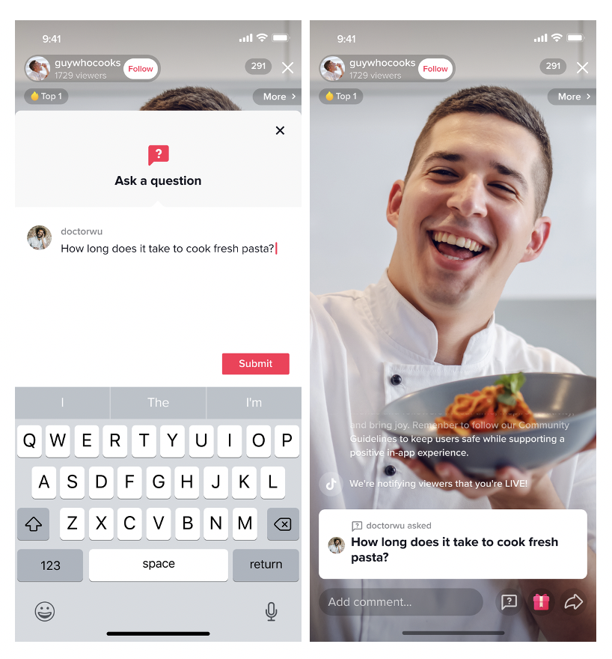

- Top LIVES
El descubrimiento está en el corazón de la experiencia de TikTok. Próximamente, las personas podrán encontrar y sintonizar videos en vivo más fácil desde el feed ‘Para ti’ y la pestaña ‘Siguiendo’ en donde aparecen los videos de las cuentas que sigues. Algunas de las categorías top en vivo incluyen Chat (Preguntas y respuestas), Juegos, Talentos, Moda y Vida diaria, y con puntos de acceso actualizados, los lives principales y recomendados pronto estarán más cerca que nunca.

- Ayuda para anfitriones
Para ayudar a los anfitriones a concentrarse en entretener e involucrar a la comunidad, ahora pueden asignar una persona en la que confíen para que los ayude a administrar sus transmisiones desde la pestaña de ‘Configuración’ en el lado derecho de la pantalla de inicio de transmisión en vivo. Durante el streaming, tanto el anfitrión como la persona que ayuda, pueden silenciar y bloquear a los usuarios para ayudar a mantener una transmisión en un ambiente de respeto y civilizada.

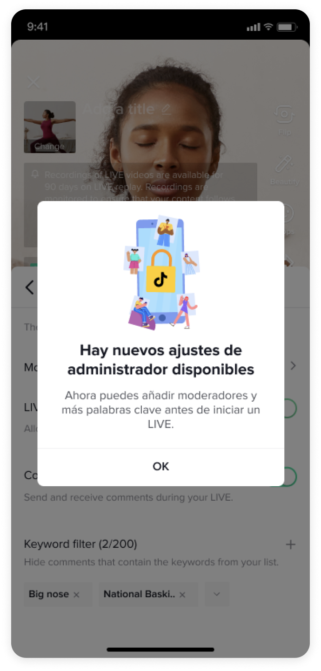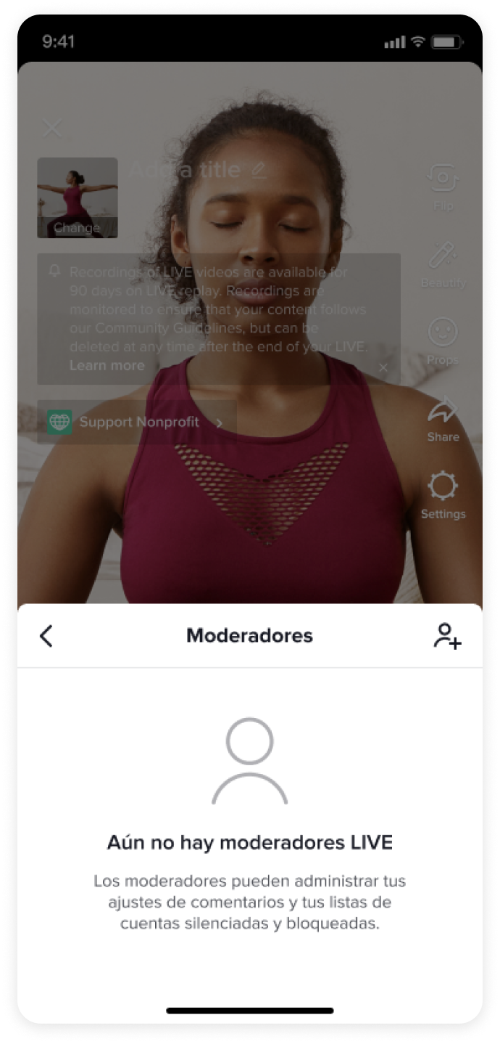

- Filtros de palabras clave
Dado que LIVE brinda a los creadores la oportunidad de compartir más de sí mismos con la comunidad de TikTok, nuestro objetivo es ayudar a las personas a sentirse cómodas haciéndolo, lo que significa adoptar una postura dura contra el acoso y los comentarios de odio. Somos conscientes de que algunos comentarios o palabras pueden parecer inocuos para algunos, pero perjudican a otros. Para proteger a los usuarios contra esto, en la pestaña de configuración de la pantalla de inicio del live los anfitriones pueden desactivar los comentarios o agregar hasta 200 palabras en el filtro de keywords para limitar aquellos comentarios que las utilicen, dentro del chat. Los anfitriones y la persona que los ayude pueden agregar palabras a la lista incluso una vez iniciada la transmisión en vivo y durante la misma.
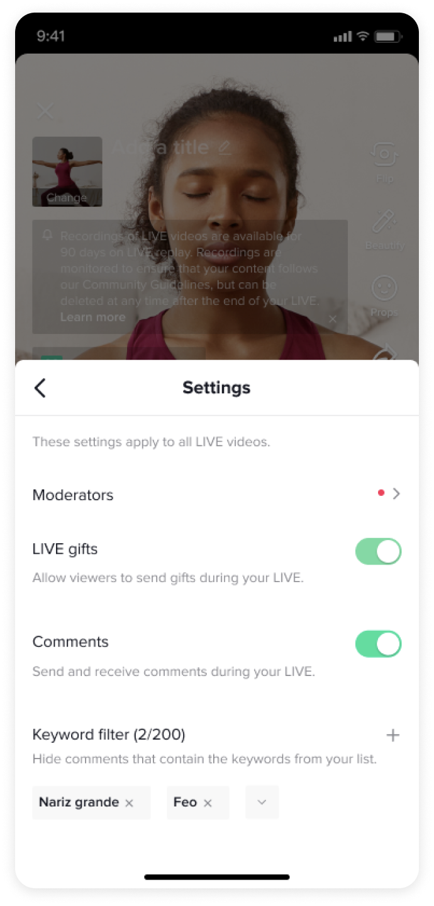

- Considéralo antes de comentar
Una vez que comienza una transmisión en vivo, queremos que los creadores puedan concentrarse en entretener a sus espectadores. Debido a que los comentarios negativos o abusivos atentan contra la pasión y la energía que los creadores ponen en sus transmisiones en vivo, ahora se pedirá a los espectadores que reconsideren el impacto de sus palabras antes de publicar un comentario potencialmente desagradable o dañino.
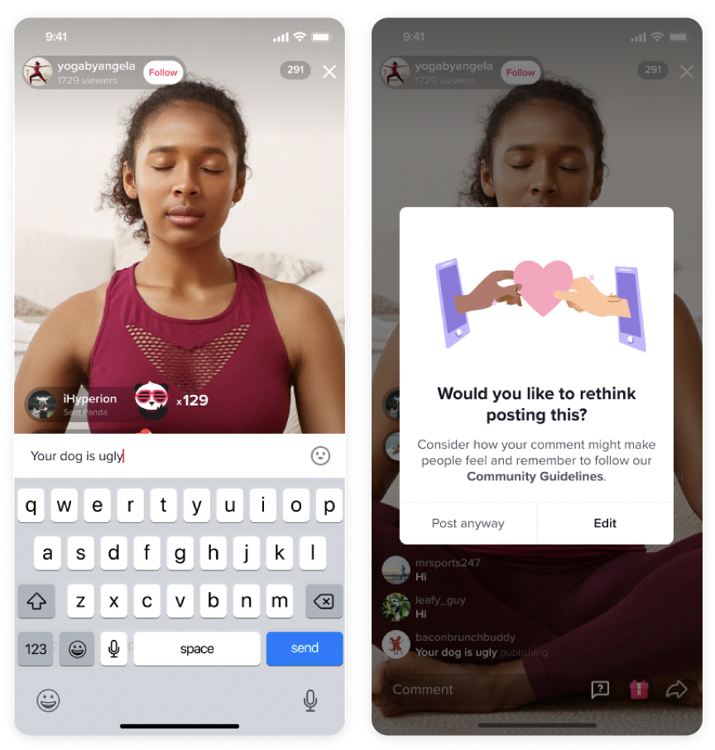

En las próximas semanas, también presentaremos una forma para que los anfitriones y la persona que le ayuda a administrar su LIVE silencien temporalmente a los espectadores ofensivos o eliminen los comentarios desagradables y dañinos mientras nos esforzamos por mantener un ambiente de apoyo y autenticidad en la comunidad. Esta es también la razón por la que tenemos protecciones y políticas adicionales para LIVE, incluido el requisito de que las cuentas que transmiten tengan 16 años o más. También prohibimos las solicitudes de obsequios, así como el comportamiento fraudulento o las estafas. Además, si identificamos una cuenta que busca engañar a nuestra comunidad con una falsa identidad, la eliminaremos inmediatamente de nuestra plataforma.

Estamos comprometidos en mantener a la comunidad alegre, solidaria e inspiradora mientras construimos nuevas relaciones con más creadores, artistas, marcas y espectadores a través de productos como TikTok LIVE. Ya sea en el feed ‘Para ti’, desplazándose por la página ‘Discover’ o viendo un TikTok LIVE, estamos entusiasmados con las posibilidades de expandir la experiencia en nuestra plataforma a un ecosistema en el centro del entretenimiento, la economía de los creadores y la tecnología.

